2015年转专业系统学生操作指南

- 学生登录网址：http://jwc.heuet.edu.cn:10014/

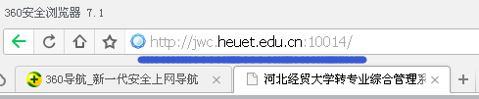

2.登陆账号为学号，密码为身份证号码后六位（以X结尾的X为大写）。


3.建议登陆系统后，更改自己的密码，并牢记更改后的密码。
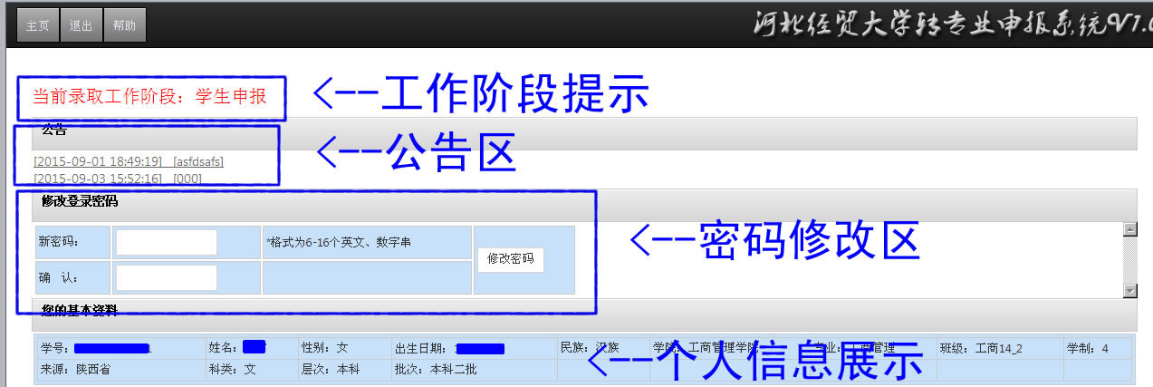

4.根据系统提示资格情况，在下拉菜单选择填报志愿并点击保存按钮，保存后在规定时限内可再次更改志愿。点击提交按钮后不允许更改志愿。
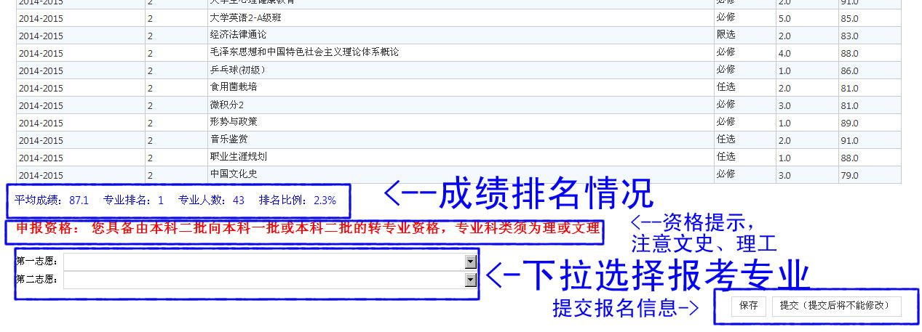

5.提交信息后，注意退出系统。
